**Jobsheet Minggu 15 – Unit Testing**

# Kompetensi

Setelah menyelesaikan lembar kerja ini mahasiswa diharapkan mampu:

1. Memahami konsep dan fungsi unit testing
2. Menerapkan unit testing dengan JUnit pada program sederhana.
3. Menerapkan unit testing dengan JUnit pada progam yang terkoneksi database

# Percobaan 1: Dasar Unit Testing

Pada percobaan yang pertama ini kita akan membuat sebuah program sederhana yang mengilustrasikan sebuah aplikasi pengiriman pesan. Pada program tersebut terdapat satu class utama dimana didalamnya terdapat beberapa method sederhana yang nantinya akan dibuatkan unit test-nya.

1. Buatlah sebuah project baru di NetBeans dengan nama **LearnUnitTesting**. Pada package **unittest**, di tempat yang sama dengan class mainnya, buatlah 1 file class baru bernama **MessageProcessor.java**.

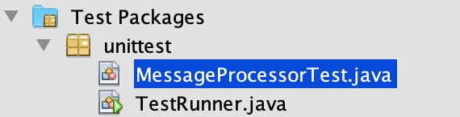

1. Bukalah file MessageProcessor.java, ketikkan baris-baris kode berikut yang terdiri dari beberapa properties. Setelah itu *generate-*lah **setter** untuk semua variabel-nya.

|  |
| --- |
| public class MessageProcessor {  private String sender, recipient, message;  public String getMessage() {  return message;  }  public String getRecipient() {  return recipient;  }  public String getSender() {  return sender;  }  public void setMessage(String message) {  this.message = message;  }  public void setRecipient(String recipient) {  this.recipient = recipient;  }  public void setSender(String sender) {  this.sender = sender;  }  } |

1. Berikutnya, tambahkan 3 method berikut pada class MessageProcessor, pastikan semua *access modifier-*nya **public**.

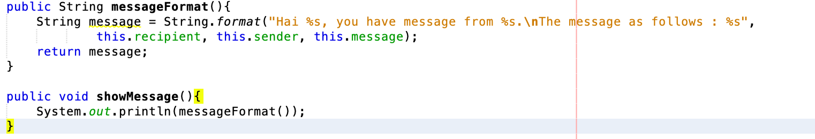

Ketiga method yang dibuat ini adalah method yang sangat sederhana dan semua kegunaannya sesuai dengan nama methodnya. Method **messageFormat()**, hanya menambahkan beberapa kata pembuka yang berisi variabel **sender** dan **recipient** di awal dan **message** kemudian mengembalikannya sebagai sebuah String.

1. Berikutnya bukalah file class **LearnUnitTesting.java** yang telah dibuat pada langkah ke-1. Pada class tersebut tambahkan kode untuk menjalankan class **MessageProcessor** seperti berikut.

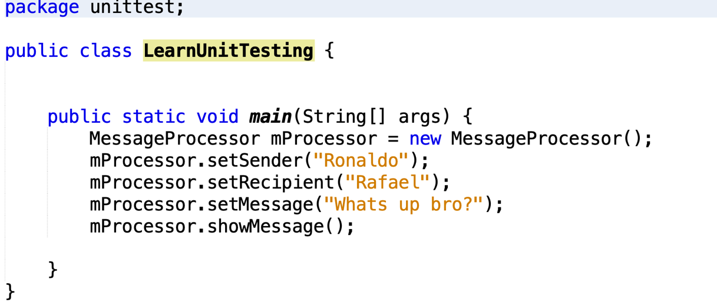

1. Eksekusi program seperti biasa lewat NetBeans untuk melihat jalannya program MessageProcessor yang telah Anda buat.

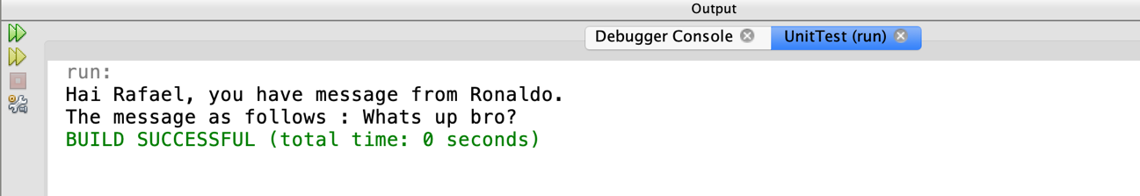

1. Sampai disini, aplikasi telah selesai dibuat. Berikutnya akan kita buat pengetesan unit sederhana untuk program kita tersebut. Untuk melakukannya, pertama kali buatlah sebuah package bernama **unittesting** (sama dengan nama package project), di folder **Test Packages**. Pada package tersebut, tambahkan 2 buah file class bernama **MessageProcessorTest.java** dan **TestRunner.java**. Perhatikan penamaan class testing disini! Untuk menamai class untuk pengetesan maka konvensinya adalah **NamaClass** + **Test** = **NamaClassTest**.



1. Pertama-tama bukalah terlebih dahulu file class **MessageProcessorTest.java** pada class tersebut tambahkan baris-baris kode berikut.

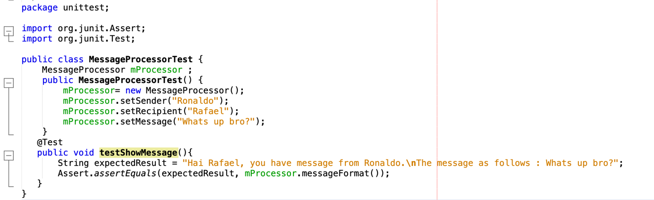

Pada class ini terdapat objek dari class **MessageProcessor** dengan nama **mProcessor**, dimana variabel tersebut nantinya menjadi subjek uji dari class MessageProcessorTest. Data-data dari objek uji tersebut diisi manual pada konstruktor class test. Pada konstruktor tersebut diisi data-data yang diketahui agar dapat dibandingkan dengan data yang dihasilkan pada saat tes dijalankan.

1. Berikutnya tambahkan kode berikut pada method uji **testShowMessage()**. Kode pada method tersebut alurnya hampir sama dengan method pada langkah sebelumnya yaitu membandingkan ‘hasil yang diharapkan’, yang diisi manual berdasarkan nilai properti **pesan** dari objek **mProcessor** yang diisikan pada konstruktor, dengan hasil aktual dari method **messageFormat()** pada objek tersebut.

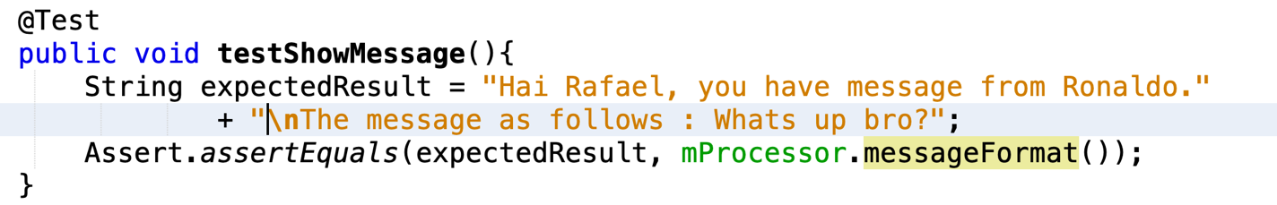

1. Kemudian bukalah file class **TestRunner.java** yang telah dibuat sebelumya, lalu isikan didalamnya baris-baris kode berikut.

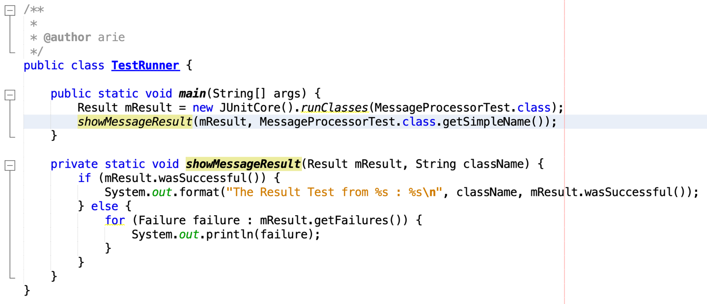

Class ini adalah class Main dari **Test Packages**, class ini yang nantinya dieksekusi ketika akan menjalankan tes secara keseluruhan. Pada class tersebut dilakukan eksekusi class **MessageProcessorTest**, dimana hasilnya kemudian akan diambil informasi mengenai unit-unit tes yang gagal dan kemudian ditampilkan pesan gagalnya karena apa.

1. Klik kanan pada file class tersebut lalu pilih Run. Maka pada output window akan dapat dilihat hasil seperti berikut.

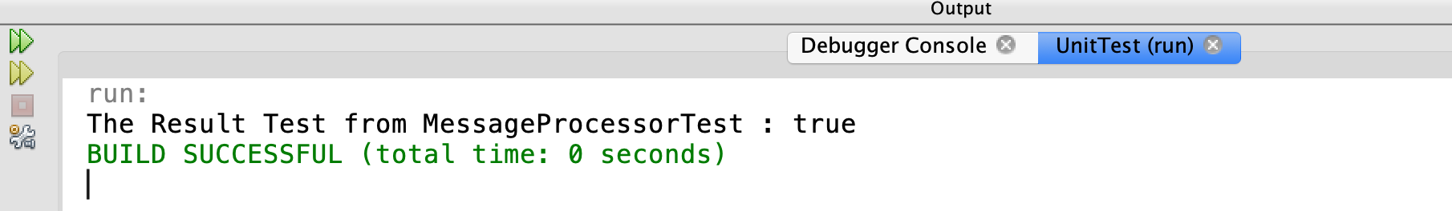

1. Hasil unit testing juga dapat dilihat melalui **Test Results Window** jika kita menjalankan unit testing lewat menu **Run** → **Test Project (Nama Project)**. Pada window ini akan ditampilkan bar warna hijau jika semua tes berhasil dijalankan, dan akan menampilkan warna merah jika sebaliknya. Disamping bar juga ditampilkan pesan-pesan yang kita kirim lewat **System.out.println()**.

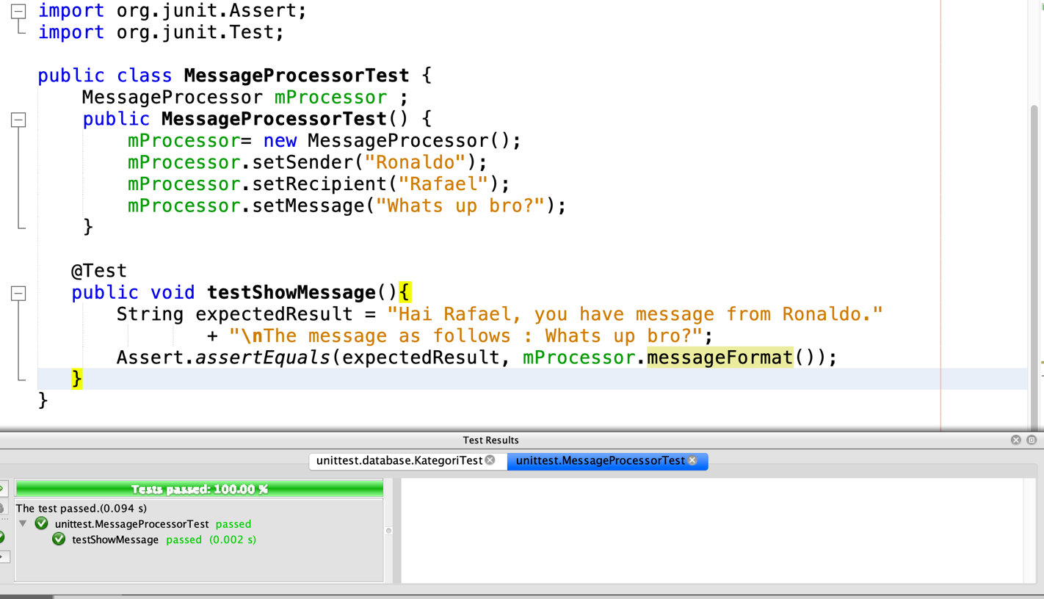

# Percobaan 2: Unit Testing dengan Test Case

Pada percobaan kedua kita akan mencoba membuat test case dari salah satu percobaan pada jobsheet minggu ke 14. Struktur file dari percobaan ke satu terdiri dari 4 file class yaitu DBHelper.java, FormKategori.java, Kategori.java dan TestBackend.java.

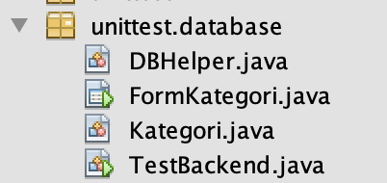

Hasil akhir dari percobaan satu jobsheet ke 14 adalah seperti pada gambar berikut. Aplikasi dapat melakukan insert, update, select dan delete ke database dbperpus tabel kategori.

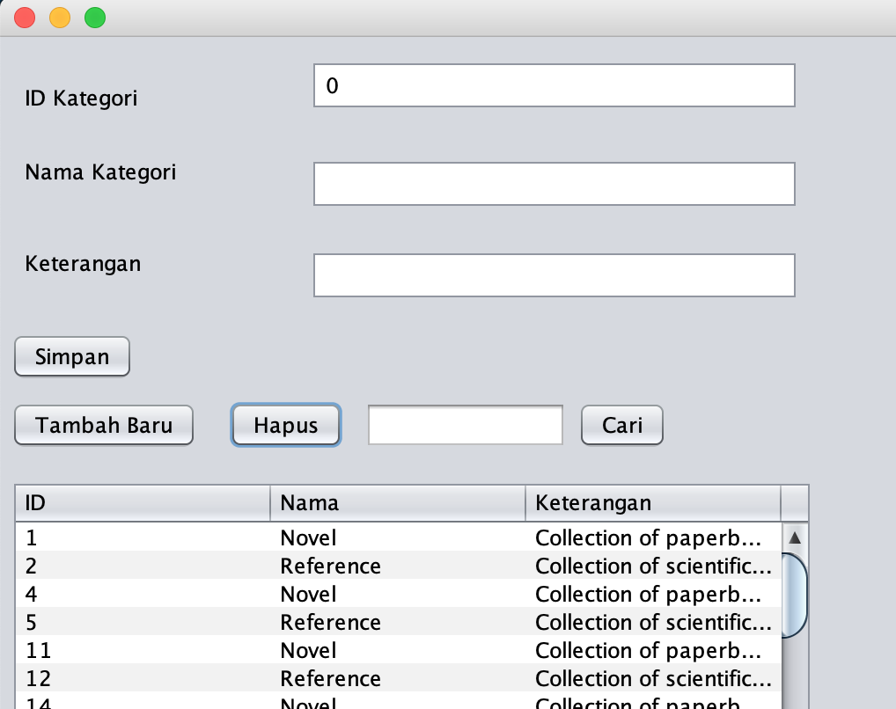

1. Bukalah project yang telah Anda buat pastikan dapat berjalan. Setelah project tersebut dapat dijalankan, bukalah folder **Test Packages** pada project explorer. Kemudian buat package dengan nama database, pilih **New** → **Other…**

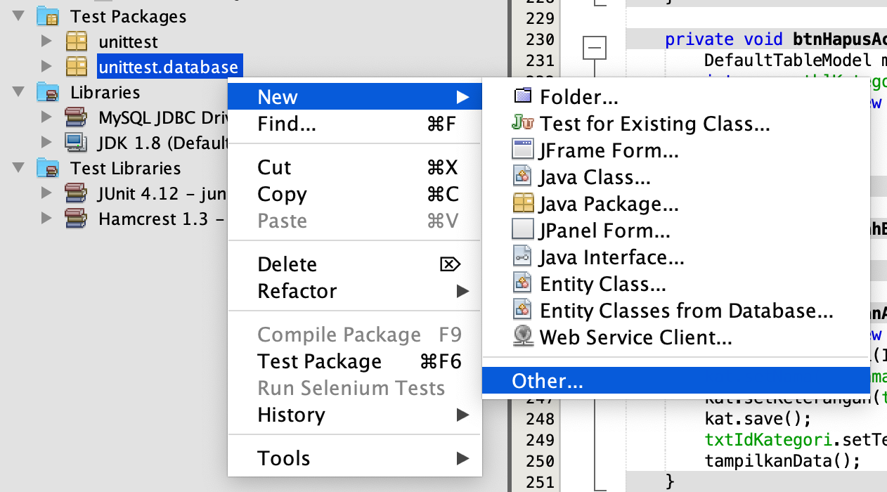

1. Selanjutnya pilih **Test for Existing Class**.

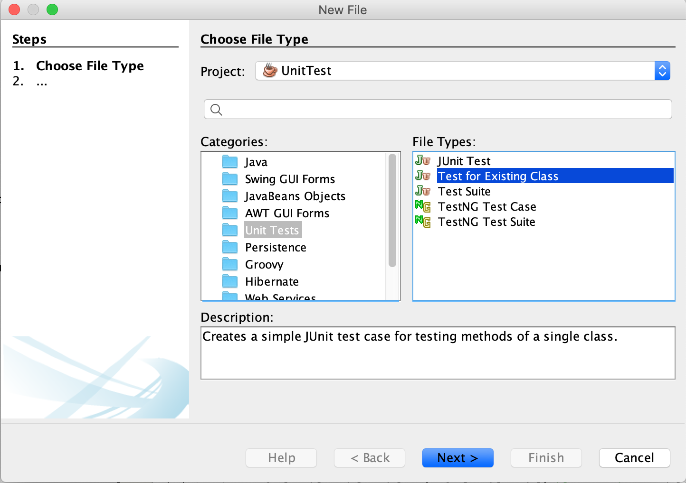

1. Di jendela dialog yang muncul berikutnya, klik **Browse…** lalu pilih class **Kategori.java**, karena class ini lah yang akan kita buatkan unit testnya. Di jendela dialog yang muncul berikutnya klik **Finish.**

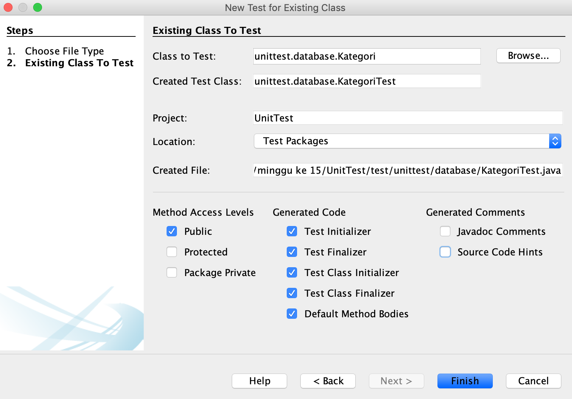

1. Setelah selesai langkah sebelumnya, perhatikan di folder **Test Packages**, sudah dibuatkan secara otomatis sebuah class test bernama K**ategoriTest**. Bukalah class tersebut dan perhatikan kode-kode yang terdapat didalamnya!

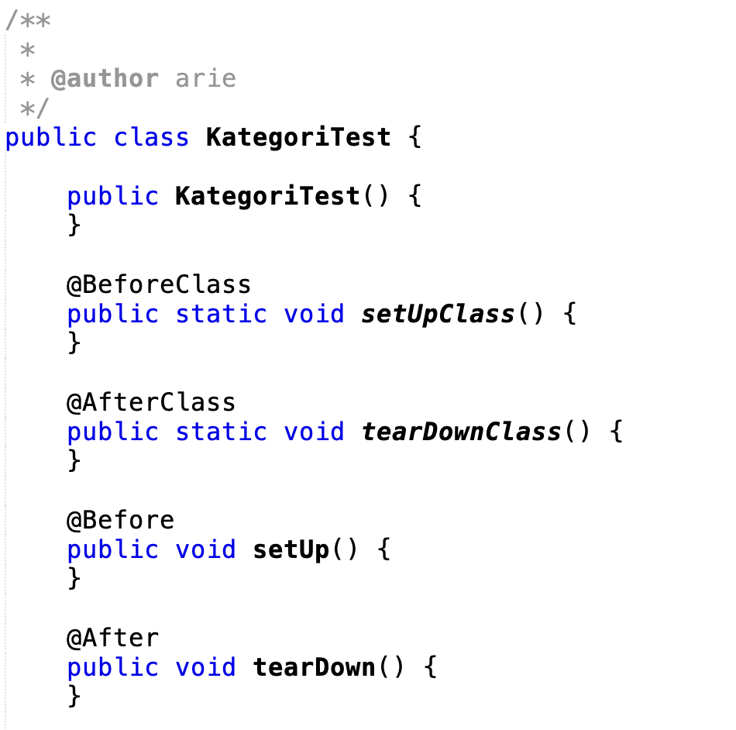

Pada bagian atas class terdapat beberapa baris kode yang terdiri dari **konstruktor**, static **setUpClass()**, static **tearDownClass(), setup()**, dan **tearDown()**. Masing- masing method tersebut diatasnya terdapat anotasi yang berbeda-beda. Maksud dari masing-masing anotasi tersebut adalah bahwa pada saat tes dijalankan maka method dengan anotasi **@BeforeClass** akan dijalankan sekali pada saat awal pertama kali class test akan dijalankan. **@AfterClass** dijalankan sekali pada saat seluruh class test dijalankan. **@Before** dijalankan setiap kali masing-masing method test akan dijalankan, dan sebaliknya **@After** dijalankan setiap kali masing-masing method test selesai dijalankan.

1. Selain itu jika Anda perhatikan di bagian bawah class yang sama, terdapat beberapa method yang **sesuai** dengan yang ada pada class **Kategori**. Bukalah class **Kategori** tersebut, perhatikan disana terdapat method **testGetIdkategori()**, **testSetIdkategori()**, **testSearch()**, **testSave()**, dan **testDelete()**. Expand-lah semua method-method yang otomatis dibuatkan tersebut, lalu **hapus method get test, set test, dan sisakan method testSave dan testSearch** . Seperti pada screenshoot di bawah ini!

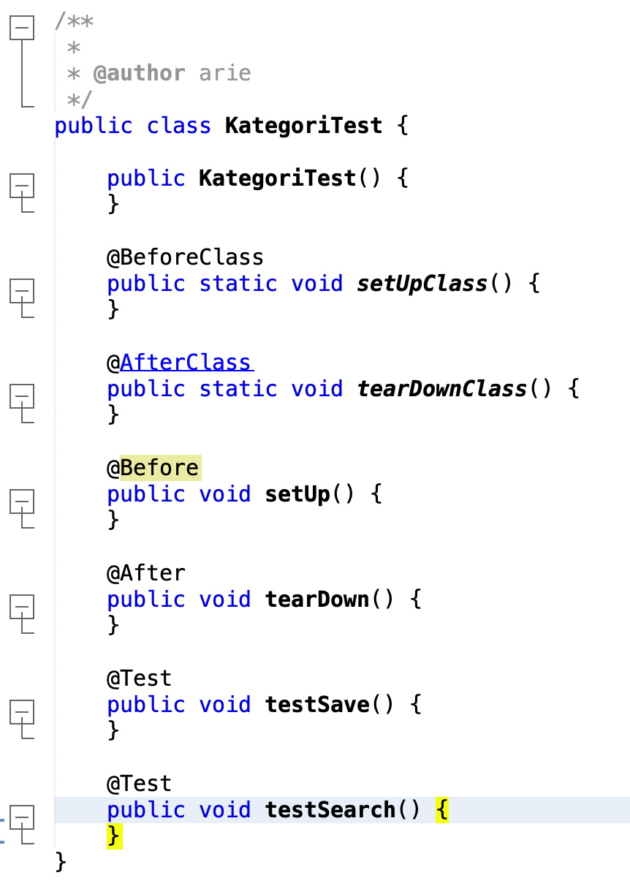

1. Selanjutnya, kita buat class **KategoriTest** tersebut menjadi turunan dari class milik JUnit yaitu class **TestCase**.



Dengan meng-extends class **TestCase** tersebut kita dapat dengan mudah memperoleh informasi tentang test yang saat ini sedang dijalankan. Contoh dari informasi-informasi ini salah satunya yang terpenting adalah tentang nama method unit test yang sedang dijalankan, cukup dipanggil dengan syntax: **this.getName()**.

1. Selanjutnya tambahkan beberapa properties pada class **KategoriTest** yang kita buat sebagaimana ditunjukkan pada kode yang di-highlight pada gambar di bawah.

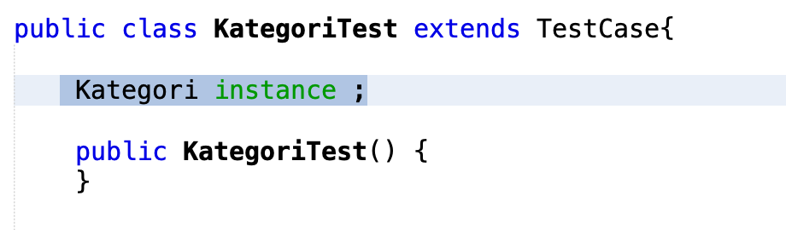

1. Lalu pada method **setUp() dan teardown()**, tambahkan baris-baris kode berikut:

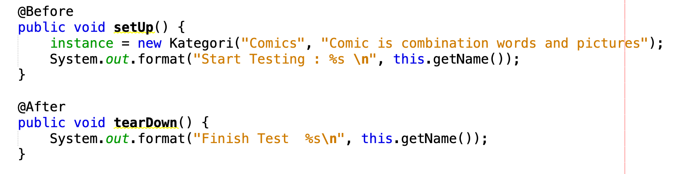

Pada method **setUp()** ini kita mempersiapkan segala sesuatu yang dibutuhkan untuk semua method test pada class **KategoriTest**. Diantaranya adalah mengisi variabel secara manual sehingga kita bisa memprediksi hasil eksekusi method **insert dan search**.

1. Selanjutnya adalah salah satu yang terpenting yaitu menulis kode untuk mengetes method testSave() dan testSearch()!

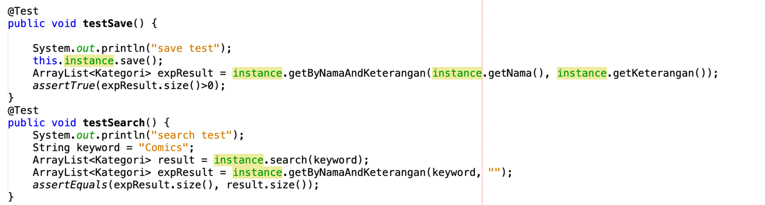

Karena save atau insert ke database tidak memiliki return type maka salah satu cara yang valid untuk melihat insert ke database sukses atau tidak adalah dengan membuat query untuk me-select bedasarkan nama dan keterangan yang diinsert. Maka tambahkan method getByNamaDanKeterangan(), di Kategori.java

|  |
| --- |
| public ArrayList<Kategori> getByNamaAndKeterangan(String nama, String keterangan) {  ArrayList<Kategori> ListKategori = new ArrayList();  ResultSet rs;    if ((nama.trim().length()>0) && (keterangan.trim().length()>0)){  rs = DBHelper.selectQuery("SELECT * FROM kategori Where nama = '"+ nama +"' and keterangan = '"+ keterangan+"'");  }else if ((nama.trim().length()>0) && (keterangan.trim().length()==0)){  rs = DBHelper.selectQuery("SELECT * FROM kategori Where nama = '"+ nama+"'");  }else {  rs = DBHelper.selectQuery("SELECT * FROM kategori Where keterangan = '"+ keterangan+"'");  }    try {  while (rs.next()) {  Kategori kat = new Kategori();  kat.setIdkategori(rs.getInt("idkategori"));  kat.setNama(rs.getString("nama"));  kat.setKeterangan(rs.getString("keterangan"));  ListKategori.add(kat);  }  } catch (Exception e) {  e.printStackTrace();  }  return ListKategori;  } |

1. Run class Kategori.java bagaimana hasilnya?
2. Edit file bernama **TestRunner** pada percobaan sebelumnya menjadi seperti berikut.

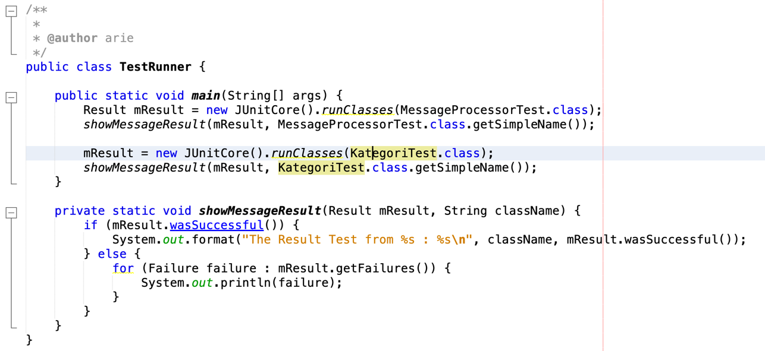

Kode-kode pada class ini hampir sama dengan kode class **TestRunner** yang ada pada percobaan sebelmnya. Bedanya hanya terletak pada class yang akan diuji di parameter method **JUnitCore.runClasses()** saja. Jika test Runner di run hasilnya adalah sebagai berikut:

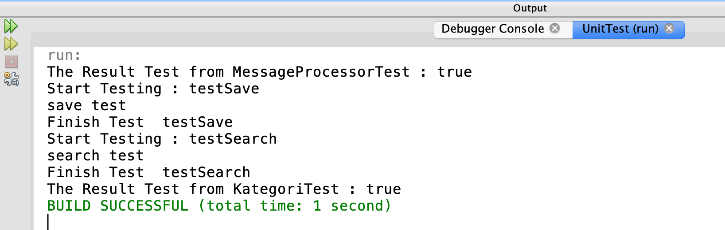

**Tugas:**

1. **Buat test case untuk percobaan kedua pada jobsheet ke 14.**